Spreker: Roel Koster
Onderwerp: Van zorgen (maken) naar zorge(n)loos (leven)
Uitgangstekst: 1 Petr.5:7
Datum: 15-05-2022
Infotheek nr: 4361

Presentatie (PPT):
Van zorgen (maken) naar zorge(n)loos leven

Johannes 8:7

Lijden door zorgen
Een mens lijdt dikwijls het meest door het lijden dat hij vreest doch dat nooit op komt dagen. Zo heeft hij meer te dragen dan God te dragen geeft.
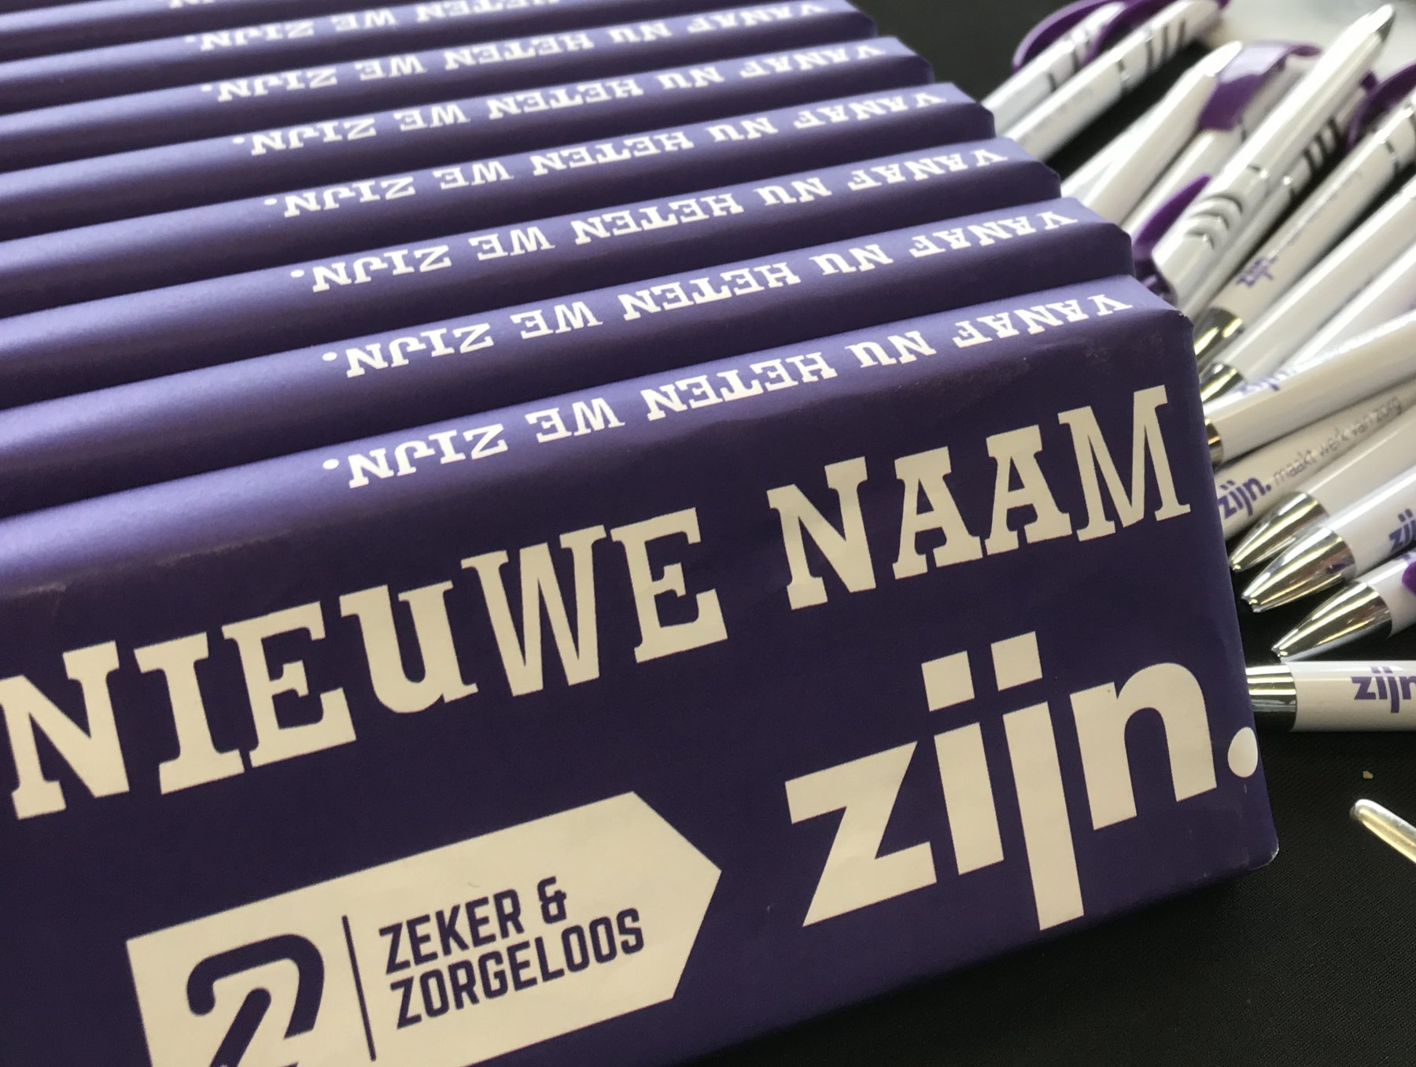

Zorge(n)loos
- zonder angst dat het verkeerd af zal lopen
- zonder reden tot zorgen

Jeremia 30:10
U dan, wees niet bevreesd, Mijn dienaar Jakob, spreekt de HEERE, wees niet ontsteld, Israël, want zie, Ik ga u verlossen uit verre landen, uw nageslacht uit het land van hun gevangenschap, zodat Jakob terugkeert, rust heeft en zonder zorgen is, en niemand hem schrik aanjaagt.

- Mattheüs 6:34 Wees dan niet bezorgd over de dag van morgen, want de dag van morgen zal voor zichzelf zorgen; elke dag heeft genoeg aan zijn eigen kwaad.
- Mattheüs 13:22 En bij wie in de dorens gezaaid is, dat is hij die het Woord hoort; maar de zorgen van deze wereld en de verleiding van de rijkdom verstikken het Woord, en het wordt onvruchtbaar.

Handelingen 20:24
Maar ik maak mij nergens zorgen over, en ook acht ik mijn leven niet kostbaar voor mijzelf, opdat ik mijn loop met blijdschap mag volbrengen, evenals de bediening die ik van de Heere Jezus ontvangen heb om te getuigen van het Evangelie van Gods genade.

1 Korinthe 7:32
En ik wil dat u zonder zorgen bent.

Titus 3:8
Dit is een betrouwbaar woord en ik wil dat u deze dingen sterk benadrukt, opdat zij die in God geloven, ervoor zorgen dat zij anderen voorgaan in het doen van goede werken. Deze dingen zijn goed en nuttig voor de mensen.

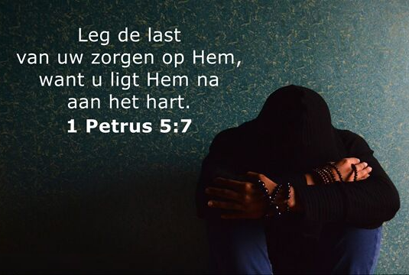

1 Petr.5:7 - Werpt al uw bekommernis op Hem want Hij zorgt voor u